 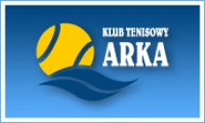

ZAJĘCIA OGÓLNOROZWOJOWE DLA DZIECI I MŁODZIEŻY

**W programie:**

**\*Gry i zabawy sportowe**

**\* Ćwiczenia kształtujące podstawowe cechy motoryczne tj.siła,koordynacja,zwinność,szybkość,wytrzymałość.**

**\*Ćwiczenia doskonalące pracę nóg(sprawność tenisowa)**

**Zajęcia odbywać się będą na obiekcie KT „ARKA”w środy godz 18.00-19.00 oraz w soboty godz.10.00-11.00**

**Koszt/m-c : 1 x tyg/60 zł , 2 x tyg 100 zł ,jednorazowe wejście 15 zł.**

**Zapisy prowadzą trenerzy:K.Kacprzyk 501261242,A.Franko 501935395**

ZAPRASZAMY !!!